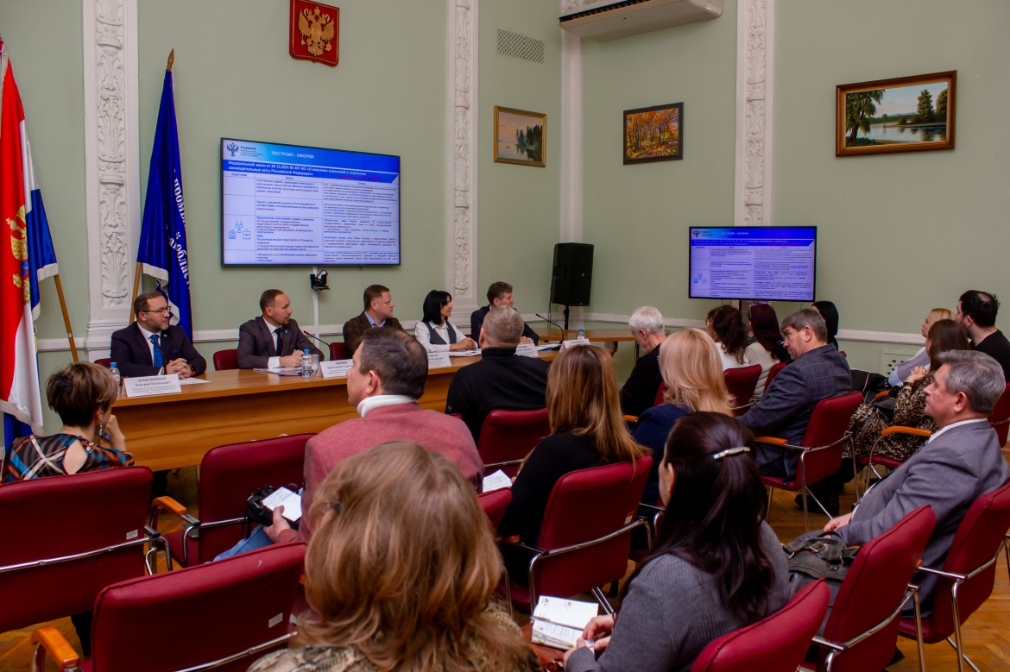
 18.12.2025 г.
Инструменты для эффективной работы предпринимательства
Самарский Росреестр стал участником образовательного семинара, который прошел в Торгово-промышленной палате Самарской области.
В ходе встречи спикеры ведомства - начальник отдела правового обеспечения Константин Минин и начальник отдела регистрации недвижимости в электронном виде Дмитрий Кожевников рассказали об изменениях законодательства в сфере земли и недвижимости 2025 года. Также подробно была рассмотрена тема «Электронные услуги Росреестра».
Большой интерес у аудитории вызвал порядок обращения в Росреестр подрядных организаций в рамках изменений, вступивших в силу 01.03.2025, которыми устанавливается новый механизм строительства жилых домов по договорам строительного подряда с применением счетов эскроу. Спикеры напомнили о праве подрядчика на получение разрешительной документации, а также на обращение за осуществлением учетно-регистрационных действий по договору подряда без доверенности.
В свете последних изменений законодательства актуальность приобретают сервисы Национальной системы пространственных данных (НСПД) https://nspd.gov.ru, с помощью которых можно узнать о том, содержит ли ЕГРН сведения о местоположении границ вашего земельного участка. Зайдя по ссылке в систему, необходимо нажать вкладку «Карта НСПД» и внести в поле «поиск объекта недвижимости» кадастровый номер земельного участка. В случае отсутствия в ЕГРН сведений о местоположении границ земельного участка, появится сообщение «Без координат границ».
Кроме того, предпринимательскому сообществу рассказали о порядке подачи документов на сделку в электронном виде. Ранее пошаговая инструкция была выложена в наших социальных сетях: https://vk.com/album-210717495_309480976
Материал подготовлен Управлением Росреестра по Самарской области

